|  |  |
| --- | --- |
|  | **2010** |
|  |  |

Ingeniería en Sistemas de Información

|  |
| --- |
| **[Business Intelligence]** |
|  |

|  |  |
| --- | --- |
|  | |
| **Integrantes** | |
| HERNANDEZ, Lucas Adriel  NAFRIA, Federico  PISCIOLARI, Antonela | 51895  51828  51543 |
| WAISMAN, Gabriel Leandro | 51934 |

|  |
| --- |
| **Profesores:**  Casali, Diego Rafael (Adjunto) |
| Salomón, Sebastián Mariano (JTP)  **Fecha**:13-09-2010 |
|  |

Índice

Datos Generales 4

Actividades y Características del Negocio 4

Estructura Orgánica de la Empresa 7

Centros de Decisión 7

Descripción de cada área 8

Áreas de Sistemas 12

Equipamiento Informático Disponible 12

Sistemas Informáticos 12

Objetivo 12

Límites 12

Alcances 12

Requerimientos 13

Funcionales 13

No Funcionales 14

Restricción 14

Metodología y Tecnología 14

Diagrama de clases de Análisis 14

Definición de Sistemas de Soporte de Decisión existentes: 14

Especificación de Requerimientos de Información actual y proyectada: 15

Identificación de la Temática del nuevo Sistema de Soporte de Decisión 15

Sistema de Soporte de Decisión 15

Objetivo 15

Alcances 15

Reportes 16

Presentación de la Base de Datos Operacional 16

Especificaciones de herramientas 16

Requerimientos: 16

Diseño y Construcción de la Base de Datos Decisional 17

Análisis y Definición de Dimensiones y Métricas 17

Temática de análisis 1: Compras 17

Temática de análisis 2: Disponibilidad de productos 17

Temática de análisis 3: Disponibilidad de materia prima 18

Temática de análisis 4: Pedidos 18

Diseño de los modelos de datos y análisis de sumarizaciones 18

Compras: 19

Disponibilidad de productos 19

Disponibilidad de materia prima 20

Pedidos 20

Determinación de Índices necesarios 21

Proyección del Crecimiento de la Base de Datos 21

Compras: 572 Bytes 21

Disponibilidad de productos: 522 Bytes 21

Disponibilidad de materia prima: 106 Bytes 22

Pedidos: 794 Bytes 22

Miniespecificaciones de los programas extracción de Datos 22

Diagrama del funcionamiento del modelo 22

Miniespecificaciones de los programas de regeneración de Tablas de Dimensión 23

Dim_Tiempo: 23

Dim_Color – Dim_Tamaño – Dim_Modelo – Dim_Marca 24

Dim_DepositoProductosTerminados 24

Sumarización y Particionamiento 26

# Datos Generales

***Nombre:*** “Eben-Ezer”

***Razón Social:*** “Eben-Ezer” S.R.L.

***Ubicación:*** Virrey de la Serna s/n, Valle Hermoso, Punilla, Córdoba.

***Reseña Histórica:***

A principio de la década del 80, la empresa comienza su actividad con el nombre de “Eben-Ezer”, siendo su lugar de trabajo una casa familiar donde utilizaban ciertos sectores de la misma para la producción. El trabajo realizado era netamente artesanal y con maquinarias básicas y solo se producían armazones de anteojos.

En la década del 90 por la posibilidad cambiaria de la moneda, se invirtió en maquinaria importada. La tecnología de punta provenía de la zona de Italia donde se encontraban ubicadas las grandes fábricas productoras de anteojos. Esto le permitió conseguir una gran variedad de maquinaria como soldadoras a ultrasonido, plegadoras de perfil automáticas, también centro de pintura y centro de soldado taquito automático robotizada.

A final de los 90, se comenzaron a comercializar productos importados (anteojos de sol), con lo cual la empresa experimentó un gran crecimiento.

Debido a este crecimiento y a la nueva adquisición de maquinaria se debieron ampliar las instalaciones, por lo cual se construyó en el año 2000 un galpón en la parte trasera de la casa, el cual se utilizaría como área de producción y depósito.

Desde sus comienzos, la empresa importó la materia prima, proveniente principalmente de Europa; de países como Italia, Austria y Alemania.

Actualmente ésta S.R.L, cuenta con 21 empleados. De éstos, 10 se dedican a la parte de producción, 6 son viajantes, un encargado de depósito, una administradora y 3 encargados de las áreas de ventas, compras y producción. Para la distribución de la mercadería los viajantes, los cuales son los encargados de realizar la venta de productos, utilizan sus propios medios de transporte.

## Actividades y Características del Negocio

Producción

El proceso de producción comprende desde el momento en que ingresa la materia prima importada en el depósito hasta que el producto está terminado, definiendo como producto a los armazones.

El proceso comienza cuando el Encargado de Producción verifica la existencia de materia prima en el depósito y realiza la planificación de la producción. La planificación de la producción se realiza en base a lo que se encuentra en stock en el momento y a la cantidad de materia prima disponible. Una vez finalizada la planificación se emite una orden de producción especificando cantidad, tipo de producto a producir y materia prima a utilizar.

El Empleado de Producción recibe la orden de producción y procede a comenzar con el proceso de producción que consta de las siguientes etapas:

* Se dobla el perfil para lograr la forma del aro realizando primero todos los aros derechos y luego todos los izquierdos.
* En la estación de soldadura se suelda el talón del anteojo cerrando el aro, luego se corta para abrirlo y se cierra con un tornillo.
* Se tira y se curva el aro realizando el Meniscado* según la base del anteojo.
* En otra estación de soldadura se suelda el puente y de esa forma se unen los 2 aros.
* En otra estación de soldadura se sueldan los porta plaquetas.
* Se atornillan las patillas.
* Se repasa la canaleta del perfil con una micro-fresa circular.
* Se realiza el control de calidad de soldaduras, limando y corrigiendo los posibles defectos.
* Se realiza el pulido en tambores circulares.
* Se realiza el lavado por una estación de lavado ultrasonido de seis cubas mediante agua tratada químicamente y desmineralizada.
* Se lleva a un horno secado para eliminar completamente la humedad, a partir de este punto los anteojos se manejan mediante guantes.
* Una vez por semana se realiza el proceso de pintura en el cual participan la mitad del personal de la fábrica. Se hacen pruebas de colores por tanda.
* Se colocan los anteojos limpios en un centro de pintura de control automático.
* Se colocan en un horno de secado a más de 100º.
* Se realizas las lentillas de policarbonato.
* Se colocan las lentillas en los anteojos.
* Mediante dos centros a tampón automático se realiza el printing de la marca, el código del modelo y el logotipo.
* Se coloca las plaquetas en las terminales y se dobla la colita.
* Se controlan y enderezan a mano los anteojos.
* Se embolsa, se cierra automáticamente la misma y se envía al depósito.

Se da ingreso al stock mediante una nota con los modelos, colores y cantidades entregadas al depósito.

Compras

El procedimiento comprende desde el momento que se genera la orden de compra de materias primas y productos importados, hasta que se registra en ingreso de los mismos en stock.

El proceso comienza cuando el Encargado de Compras genera las órdenes de compra a los proveedores, según el catálogo de productos de los mismos. Cabe aclarar que se importan las materias primas para la producción de los armazones, los accesorios (estuches y paños), y productos terminados que son revendidos. También es importante explicar que las compras se realizan de forma periódica con gran anticipación a la venta, ya que el tiempo de importación es muy elevado y se debe asegurar la disponibilidad del producto para el cliente antes del comienzo de la temporada.

Una vez que se ha acordado con el precio, las cantidades y los productos con el proveedor; se procede a realizar la consolidación de la mercadería y el embarque en el país de origen.

Cuando el embarque llega a la aduana, se realiza la importación del mismo y se contrata el transporte hasta la fábrica.

Al llegar el pedido a la fábrica, se procede a controlar que coincida con la compra efectuada y se controla la calidad del producto. Luego se realiza el estampillado de los productos destinados a la venta y se da el alta de los mismos al depósito.

Ventas

El proceso de venta es llevado a cabo casi integralmente por los viajantes de la empresa.

De forma periódica, los viajantes, visitan su cartera de clientes. En cada visita proceden a realizar una o más de las siguientes operaciones:

* Presentar la mercadería a los clientes, para esto se utiliza un muestrario compuesto por los modelos disponibles en el stock de la empresa en el momento que el viajante abandona la misma.
* Tomar el pedido del cliente.
* Entregar un pedido realizado anteriormente por el cliente y cobrarlo, ya sea de contado o con cheques.

Una vez de regreso a la fábrica, el viajante procede a entregar los pagos de los pedidos entregados o a devolver la mercadería que no ha podido ser entregada al depósito que registra la devolución.

El área de finanzas y control se encarga de registrar el cobro del pedido, descontando la comisión del viajante y controlando que se haya devuelto la mercadería sobrante.

Luego, el viajante informa al área de depósito de Productos terminados los pedidos solicitados por sus clientes.

El área de Depósito de Productos Terminados, procede a confeccionar el pedido, el cual, para cada viajante se separa por cliente.

Cuando el viajante retira el pedido se registra la salida de mercadería del depósito.

Producto o Servicio***:*** Venta de Armazones de anteojos y lentes de sol.

Mercado:La empresa trabaja comercializando con ópticas de toda Argentina.

## Estructura Orgánica de la Empresa

La empresa no cuenta con un organigrama formal.

A continuación se presenta el organigrama informal de la organización. Este organigrama fue obtenido a través de una entrevista con el gerente de la empresa.

## Centros de Decisión

* *Directorio*: Es centro de decisión de más alto nivel. Las decisiones tomadas acá se relacionan con la misión de la organización, así como los objetivos y las estrategias necesarias para llegar a éstos.
* *Gerencia General*: Las decisiones tomadas en la Gerencia General buscan la coordinación y administración de las aéreas funcionales de la organización, con la finalidad de cumplir las estrategias determinadas por el directorio.
* *Producción*: En esta área se determinan, cuidan y mejoran los procesos de producción, en búsqueda de una reducción de costos y aumento de la calidad. Informes de calidad y resúmenes de stock y pedidos son necesarios para dichas decisiones.
* *Comercialización*: Es en esta área donde son planteadas las estrategias de mercadeo, lógica de la distribución, rutas de viajantes y productos a fabricar e importar. Son esenciales informes de ventas e importación así como resúmenes sobre despliegue de productos y rutas de viajantes.
* *Compras*: Es responsabilidad de esta área decidir que insumos comprar y a quienes, y que productos importar. Catálogos de proveedores (de materia prima y de productos terminados) son necesarios. También deben contar con pedidos de materia prima por parte de los almacenes y resúmenes de pedidos por pare de Comercialización.
* *Depósito*: Aquí se toman todas las decisiones referidas al mantenimiento del depósito y a la ubicación de los productos terminados e importados.
* *Finanzas y control*: Acá llegan informes de asistencia de empleados, remitos de compras, resúmenes de ventas y de actividades por empleado. Con esta información se determinan las formas de cobro de las ventas y pago a proveedores, categorización de empleados y remuneración de los mismos.

## Descripción de cada área

#### Directorio

Objetivo: definir políticas y estrategias de la organización.

Cantidad de personas: 3

#### Gerencia General

Objetivo: coordinar y administrar las áreas de trabajo presentes en la organización y tomar las decisiones pertinentes respecto aspectos determinantes y centrales de la organización como:

* Coordinar los equipos de trabajo
* Orientar la dirección de la empresa en sus diferentes áreas.
* Definir y planear las metas y objetivos a largo, mediano y corto plazo.
* Definir y asignar los espacios de almacenamiento para los departamentos de Stock de materia prima, Stock de productos terminados.

Cantidad de personas: 1

#### Producción

Objetivo: Planificar y ejecutar la producción para obtener los productos terminados destinados para comercialización.

* Planificar la producción.
* Llevar el control del proceso productivo.
* Llevar registros de productos terminados.
* Coordinar con el área de comercialización las producciones que se llevarán a cabo.
* Realizar la orden de pedido de materia prima.
* Utilizar la maquinaria productiva existente para realizar la producción.
* Mantener el orden y limpieza del espacio de trabajo.

Cantidad de personas: 10

##### Fabricación

* Fabricar los productos
* Realizar montajes
* Realizar reparación

##### Planeamiento y control de producción

* Controlar recepción
* Controlar despacho a fábrica
* Obtener los materiales
* Realizar un calendario de operaciones
* Realizar informes de producción

##### Control de calidad de Producción

* Desarrollar métricas de control para los productos fabricados
* Efectuar medidas
* Realizar informes de desviaciones

#### Compras

Objetivo: Administrar la compra e importación de materia prima, productos terminados.

Cantidad de personas: 1

##### Planeamiento de compras

* Seleccionar proveedores adecuados
* Realizar contactos con proveedores para la adquisición de materias primas y productos terminados

##### Gestión de importaciones

* Administrar los pagos al exterior
* Realizar el seguimiento de los envíos de los pedidos
* Realizar seguimiento de la importación

##### Control de calidad de Compras

* Definir métricas para control de calidad de productos adquiridos
* Efectuar medidas
* Controlar desviaciones
* Realizar informes de desviaciones

#### Comercialización

Objetivo: Vender los productos terminados a las diferentes ópticas e informar al Área de Stock sobre la demanda interna.

* Generar la facturación de los pedidos de los clientes.
* Determinar las políticas de precio.
* Informar sobre las ventas al área de finanzas y control.
* Informar al área de producción sobre la demanda de algún producto a través de pedidos de producción.
* Administrar los viajantes (Comisiones e información de los mismos).
* Realizar contactos con clientes.
* Generar los pedidos de clientes.
* Realizar la entrega de los pedidos.
* Realizar cobro de los pedidos.

Cantidad de personas: 6

##### Distribución y Logística

* Realizar entrega de productos.
* Asegurar entrega de producto en tiempo y forma.
* Realizar la planificación de zonas.
* Asignar viajantes a zonas.

##### Investigación de mercado

* Analizar mercado.
* Determinar las características del producto.
* Analizar probabilidades de distribución.

##### Planeamiento de ventas

* Determinar políticas de ventas.
* Determinar presupuesto, precios y embalajes.

##### Operaciones de ventas

* Realizar entrenamiento y dirección de vendedores.
* Elaborar remuneración de vendedores.
* Efectuar las ventas.

#### Depósito

Objetivo: administrar las existencias en los depósitos, tanto de los productos fabricados como de los productos importados.

##### Materia Prima

* Administrar el control de existencias de materia prima.
* Administrar los Pedidos de materia prima faltantes.
* Distribuir la materia prima armónicamente en el depósito.
* Informar al encargado general de stock, sobre las existencias de materia prima.

Cantidad de personas: 1

##### Productos Terminados

###### Productos Importados

* Administrar el control de existencias de productos importados.
* Administrar los Pedidos de productos importados faltantes.
* Distribuir los productos importados armónicamente en el depósito.
* Informar al encargado general de stock, sobre las existencias de productos importados.

###### Productos Fabricados

* Administrar el control de existencias de productos fabricados.
* Administrar los Pedidos de productos fabricados faltantes.
* Distribuir los productos fabricados armónicamente en el depósito.
* Informar al encargado general de stock, sobre las existencias de productos terminados.

Cantidad de personas: 1

*NOTA: Para el resto de los procesos de negocio no se hace distinción entre productos importados y productos fabricados, sino que se referencia a los mismos como productos terminados.

#### Finanzas y Control

Objetivo: realizar la correcta administración de los recursos financieros de la empresa.

* Efectuar el pago de impuestos y trámites legales.
* Planear inversiones y relaciones con instituciones financieras.
* Realizar comparaciones con períodos anteriores y realizar proyecciones financieras.
* Planear y controlar todas las actividades contables y financieras de la empresa.
* Asesorar en la toma de decisiones económicas.
* Efectuar pagos a proveedores.
* Determinar el flujo de efectivo para operaciones de producción y determinar gastos variables y fijos.

Cantidad de personas: 1

##### Pago a proveedores

* Pagar a los proveedores.
* Llevar registro de pagos y elaborar informes correspondientes.

##### Sueldos y jornales

* Controlar horarios de ingreso/egreso de los empleados
* Efectuar compensación suplementaria.
* Realizar liquidaciones de sueldos.

##### Cobros

* Realizar seguimiento de cobros de clientes.

#### Recursos Humanos

* Realizar reclutamiento de personal.
* Seleccionar personal adecuado y capacitarlo en caso oportuno.
* Realizar informes de desempeño.
* Clasificar a los empleados
* Calificación de méritos

#### Asesor Contable

Las funciones específicas de este puesto de trabajo son:

Asesorar a la gerencia, realizar asientos contables, asesorar sobre inversiones, llevar el control de activos y pasivos, mayor, inventarios, cuentas de bancos, estados financieros a presentar e indicadores financieros. Llevar a cabo tareas de contabilidad y en informes de liquidaciones de salarios.

# Áreas de Sistemas

La empresa actualmente no cuenta con ningún sistema informático para llevar a cabo la gestión de la misma. En la actualidad, cuenta con una PC de escritorio, que presenta herramientas ofimáticas. Esta computadora está conectada a internet, por lo cual le permite utilizar correo eléctrico y navegación web.

## Equipamiento Informático Disponible

Conocer los recursos informáticos nos ayuda a establecer cuál es el conocimiento de los empleados sobre el manejo de software, verificar si el sistema a desarrollar puede ser implementado con la tecnología existente (tanto hardware como software) o si la organización debe realizar una inversión para poder implementar el sistema propuesto.

En la actualidad la empresa dispone de los siguientes recursos de hardware:

* 1 Computadora con acceso a internet.
* 1 Impresora.

# Sistemas Informáticos

## Objetivo

Procesar y brindar información de la gestión de compra y venta de armazones y lentes de sol contemplando una gestión de pedidos ágil y simple, como así también de logística de distribución del pedido en un entorno web.

## Límites

Desde que se realiza el pedido de insumos hasta que se realiza el cobro de los pedido del cliente.

## Alcances

* Administrar clientes de la empresa.
* Administrar empleados con los que cuenta la empresa.
* Administrar pagos a viajantes
* Gestionar viajantes de la empresa
* Gestionar los pedidos realizados por parte de clientes.
* Administrar los pedidos realizados.
* Registrar los pedidos a entregar asignados a cada viajante.
* Registrar los cobros realizados.
* Gestionar compra materia prima a proveedores.
* Gestionar compra productos importados.
* Administrar productos importados.
* Administrar los diferentes proveedores con lo que cuenta la empresa.
* Administrar las distintas zonas de distribución.
* Gestionar la asignación de zonas a viajantes.
* Gestionar hojas de rutas.
* Gestionar planificación de ventas.
* Gestionar pagos a proveedores.
* Gestionar almacenamiento de productos terminados.
* Gestionar y brindar información sobre accesorios.
* Gestionar y brindar información sobre devoluciones de pedidos.
* Generar Informes de Gestión:
  + Generar informe estadístico de productos más vendido.
  + Generar informe de clientes morosos.
  + Generar informe de clientes que más compraron.
  + Generar informe de estadísticas de ingresos y egresos.
  + Generar informe de pedidos entregados y cobrados.
  + Generar informe de proyecciones de compras por cliente.
  + Generar informe ventas realizadas.
  + Generar informe de calidad de productos importados.
  + Generar informe de calidad de productos producidos.
  + Generar informe de devoluciones de pedidos.
  + Generar informe de tiempos de distribución de pedidos.
  + Generar informe de proyecciones de ventas.
  + Generar informe de rendimiento estimado de Productos importados.
  + Generar informe de rendimiento de Productos fabricados.
  + Generar informe de rendimiento de cuenta de cliente.
  + Generar informe de defectos por proveedor.
  + Generar informe de proyecciones de rendimientos de producto.
  + Generar informe de proyecciones financieras.
* Generar informes Operativos:
  + Generar informe de pedidos a realizar.
  + Generar informe de pedidos asignados a viajantes.
  + Generar informe de estados de pedidos.
  + Generar informe cantidad disponible de productos en stock.
* Generar informes financieros:
  + Informe de estado de cheques
  + Informe de pagos realizados
  + Informe de cobros realizados.

## Requerimientos

### Funcionales

El sistema deberá:

* Gestionar información referida a la compra de materia prima.
* Gestionar información sobre la compra de productos importados.
* Gestionar información de los pagos a proveedores.
* Gestionar información sobre la importación
* Gestionar información sobre el stock de materias primas y productos terminados.
* Gestionar y brindar información referida a:
  + Clientes.
  + Empleados.
  + Viajantes.
  + Pedidos.
  + Devoluciones de pedidos.
  + Proveedores.
  + Accesorios.
* Cancelar pedidos por diferentes motivos.
* Gestionar información sobre la calidad de productos adquiridos.
* Gestionar el cobro de las ventas.
* Brindar información sobre el estado financiero de la empresa.
* Brindar información resumida sobre los cobros realizados.
* Brindar información estadística sobre los pedidos realizados.
* Brindar información estadística sobre la distribución de pedidos.
* Brindar Información sobre:
  + Ventas realizadas.
  + Circuitos de los viajantes.
  + Productos importados.
  + Estado financiero.
* Generar proyecciones sobre:
  + Ventas
  + Finanzas
  + Rendimiento de productos

### No Funcionales

* El sistema deberá contar con un tratamiento de usuarios y el derecho de los mismos, con contraseña para mayor seguridad del sistema.
* El sistema deberá ser accesible de forma externa a la organización.
* El acceso al sistema deberá realizarse utilizando el protocolo SSL (Security Socket Layer) para mayor seguridad.
* El sistema deberá realizarse mediante una aplicación Web.

### Restricción

* La interfaz además de ser web deberá comportarse como una aplicación de escritorio.

## Metodología y Tecnología

La metodología que se va a utilizar para desarrollar este sistema será El *Proceso Unificado de Desarrollo de Software*, utilizando UML (Lenguaje Unificado de Modelado). Este libro cuya autoría se atribuye a *Ivar Jacobson, Grady Booch y James Rumbaugh* proporciona, entre otras cosas, sugerencias y consejos sobre cómo utilizar UML para resolver varios problemas de modelado comunes.

Se actualiza y completa con nuevos detalles de la descripción sobre interfaces requeridas y proporcionadas, colaboraciones y perfiles UML.

La tecnología a utilizar será un desarrollo Web (JSF) realizado en Java.

## Diagrama de clases de Análisis

El diagrama de clases de análisis se encuentra anexado al final de la carpeta.

# Definición de Sistemas de Soporte de Decisión existentes:

La empresa actualmente no cuenta con un sistema de información, por lo que tampoco cuenta con un sistema de soporte de decisión.

En definitiva no existe un sistema de información que de soporte a las actividades que la empresa desarrolla, por consiguiente tampoco se cuenta con un sistema para la toma decisión, siendo ésta una tarea que realiza la gerencia en base a sus conocimientos y experiencia.

# Especificación de Requerimientos de Información actual y proyectada:

Para el desarrollo del sistema de información se plantearon por parte de la empresa una serie de especificaciones de requerimientos, que conjuntamente con el grupo de desarrollo fueron aceptados.

A partir de esta aceptación es que se establecieron todos los requerimientos de información que se pueden ver en las páginas 12 y 13 de este informe.

# Identificación de la Temática del nuevo Sistema de Soporte de Decisión

Tras la descripción de los requerimientos de información pactados entre los desarrolladores del nuevo sistema de información y la gente que se encarga de la toma de decisiones dentro de la empresa, se decidió que el sistema de soporte de decisión para la dirección se base principalmente en la temática referida a la obtención de información de:

* Compra de materia prima y productos importados (terminados).
* Pagos a proveedores por trimestre.
* Materia prima y producto terminado existente en diferentes depósitos.
* Productos terminados comercializados.
* Pedidos realizados por clientes y por viajantes.
* Montos obtenidos de ventas.
* Importe pagado a proveedores

# Sistema de Soporte de Decisión

## Objetivo

Brindar información en la toma de decisión necesaria para lograr una eficiente administración y planificación de las compras de materia prima y productos importados, pago a proveedores y ventas realizadas mediante la asignación más adecuada de recursos humanos y físicos disponibles. Como así también mejorar la cantidad de ventas y pedidos de los viajantes.

## Alcances

* Brindar información sobre las compras de materia prima y productos importados (terminados).
* Brindar Información de los trimestres del año en los que se produce más gasto en pago a proveedores.
* Brindar Información de materia prima y los productos importados (terminados) que se encuentran en cada depósito.
* Brindar información de los productos tanto importados como terminados de acuerdo a los modelos, tamaño, marca, color, precio y fecha de ingreso.
* Brindar Información de los pedidos realizados por los clientes a cada viajante.
* Brindar Información de las ventas realizadas por cada viajante.
* Brindar información de los importes pagados a los proveedores.
* Brindar información de la cantidad de productos terminados e importados en la empresa.

# Reportes

* Importe de compras a proveedores por producto importado, materia prima y por mes.
* Cantidad de pagos a proveedores por divisas y por mes de pago.
* Cantidad de productos importados y materia prima comprados por mes y año.
* Cantidad de materia prima y productos (terminados e importados) existentes en cada depósito de forma diaria.
* Cantidad de productos terminados e importados por modelo, marca, color, tamaño, precio y fecha de ingreso.
* Cantidad de ventas realizadas por viajante, por productos y por mes.
* Importe recaudado por ventas de viajante por mes y año.
* Cantidad de pedidos realizados por clientes, viajante y por estado del pedido.
* Cantidad de clientes que realizaron pedidos por vendedor y por estado.

# Presentación de la Base de Datos Operacional

La base de datos operacional se encuentra anexada al final de la carpeta.

# Especificaciones de herramientas

Las herramientas que se utilizaran para realizar el Sistema de Soporte de Decisiones serán las siguientes:

* Base de datos: MySQL
* Explotación: Pentaho
* Lenguaje de programación: Java

## Requerimientos:

Los requerimientos necesarios para hacer andar las herramientas mencionadas anteriormente son los siguientes:

* Pentaho y MySQL:
  + RAM: 2GB
  + Espacio en disco: 1GB
  + Procesador: Dual-core AMD64 or EM64T
  + Java SE runtime version 1.5.
  + Sistema operativo:
    - Windows XP con Service Pack 2

La empresa está por adquirir un Servidor que se utilizara para mantener tanto el Sistema de Información que se está desarrollando como así también el trabajo de inteligencia de negocios aplicado a la empresa, por lo tanto los requerimientos del Pentaho junto con el MySQL serán tenidos en cuenta para su correcto funcionamiento.

# Diseño y Construcción de la Base de Datos Decisional

El diseño de la base de datos Decisional será planteado a partir de diferentes temáticas de análisis, las cuales serán diseñadas de acuerdo a los reportes requeridos por la empresa.

## Análisis y Definición de Dimensiones y Métricas

Para definir la base de Datos Decisional se toman las siguientes temáticas de análisis:

### Temática de análisis 1: Compras

Esta temática de análisis lleva aparejado los siguientes reportes:

* Importe de compras a proveedores por producto importado, materia prima y por mes y año.
* Cantidad de pagos a proveedores por divisas y por mes de pago.
* Cantidad de productos importados y materia prima comprados por mes y año.

#### Hechos:

* Importe de compras.
* Cantidad de pagos.
* Cantidad de productos importados y materia prima.

#### Dimensiones:

* Proveedor (Granularidad a nivel de proveedor).
* Tiempo (Granularidad a nivel de día).
* Producto importado (Granularidad a nivel de producto terminado).
* Materia prima (Granularidad a nivel de materia prima).
* Divisa (Granularidad a nivel de divisa).

### Temática de análisis 2: Disponibilidad de productos

Esta temática de análisis lleva aparejado los siguientes reportes:

* Cantidad de materia prima y productos (terminados e importados) existentes en cada depósito de forma diaria.
* Cantidad de productos terminados e importados por modelo, marca, color, tamaño, precio y fecha de ingreso.

#### Hechos:

* Cantidad de productos terminados.
* Cantidad de productos en manos del proveedor.
* Cantidad de productos en depósito de productos terminados.
* Cantidad de productos en depósito de productos importados.

#### Dimensiones:

* Modelo (Granularidad a nivel de modelo).
* Marca (Granularidad a nivel de marca).
* Color (Granularidad a nivel de color).
* Tamaño (Granularidad a nivel de tamaño).
* Tiempo (Granularidad a nivel de día).

### Temática de análisis 3: Disponibilidad de materia prima

Esta temática de análisis lleva aparejado los siguientes reportes:

* Cantidad de materia prima y productos (terminados e importados) existentes en cada depósito de forma diaria.

#### Hechos:

* Cantidad de materia prima.

#### Dimensiones:

* Tiempo (Granularidad a nivel de día).

### Temática de análisis 4: Pedidos

Esta temática de análisis lleva aparejado los siguientes reportes:

* Cantidad de ventas realizadas por viajante, por productos y por mes.
* Importe recaudado por ventas de viajante por mes y año.
* Cantidad de pedidos realizados por clientes, viajante y por estado del pedido.
* Cantidad de clientes que realizaron pedidos por vendedor y por estado.

#### Hechos:

* Cantidad de ventas.
* Importe recaudado.
* Cantidad de pedidos.
* Cantidad de clientes.

#### Dimensiones:

* Viajante (Granularidad a nivel de viajante).
* Producto (Granularidad a nivel de producto terminado).
* Tiempo (Granularidad a nivel de proveedor).
* Cliente (Granularidad a nivel de cliente).

## Diseño de los modelos de datos y análisis de sumarizaciones

Para el desarrollo de los modelos de datos se tomaron las cuatro temáticas de análisis (compra, pedidos, disponibilidad de materia prima y disponibilidad de productos) y a partir de ellas se realizaron los modelos que son de tipo estrella.

Los diseños realizados son los siguientes:

### Compras:

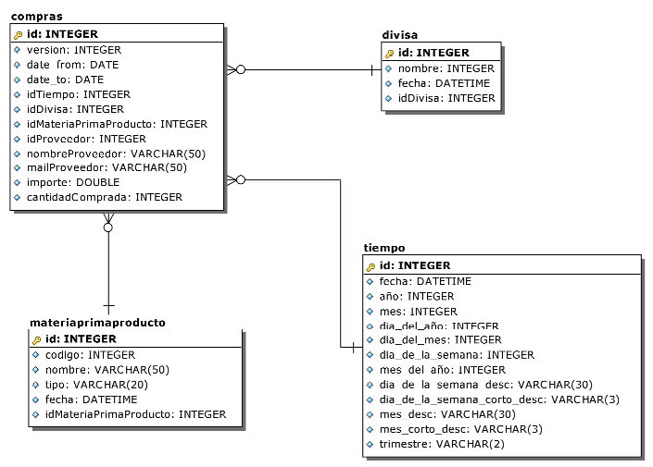

* Aclaraciones:
  + El campo cantidad de pagos no fue agregado dentro de la tabla compras ya que solo asume el valor 1.
  + El campo importe puede tener N valores.
  + El campo cantidadComprada puede tener 1...N valores.
  + Para mejorar la performance se tomo al proveedor como una mini dimensión dentro de compras.

### Disponibilidad de productos

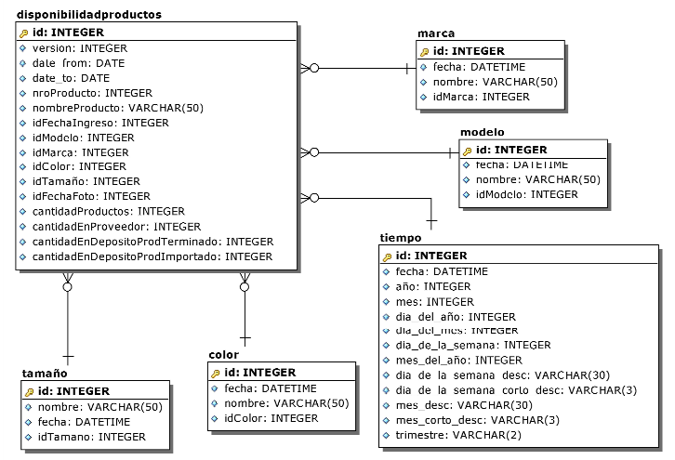

* Aclaraciones:
  + Los campos cantidadProductos, cantidadEnProveedor, cantidadEnDepositoProdTerminado y cantidadEnDepositoProdImportado pueden asumir valores de 0...N.
  + Se utiliza idFechaFoto para obtener los datos diarios del estado de cada uno de los depósitos.

### Disponibilidad de materia prima

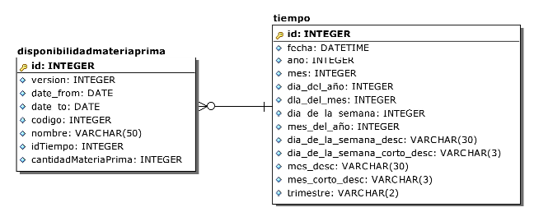

* Aclaraciones:
  + El campo cantidadMateriaPrima puede asumir valores de 1...N.

### Pedidos

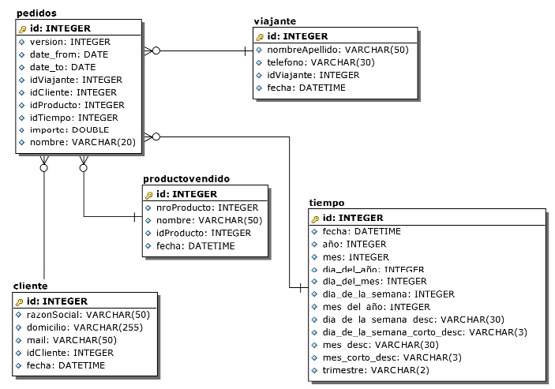

* Aclaraciones:
  + Los campos cantidad de pedidos, ventas y clientes no fue agregado dentro de la tabla pedidos ya que solo asumen el valor 1.
  + El campo importe puede tener N valores.
  + El atributo nombre de la tabla pedido permite determinar si se trata de un pedido o de una venta ya realizada.

## Determinación de Índices necesarios

Los índices que serán considerados serán todas las PK y FK de las tablas como así también todos los atributos nombre de las Tablas y los id que referencian a las tablas de la BD transaccional, los datos que se muestran a continuación son particularidades que tienen algunas tablas:

* Tabla clientes: Razón social.
* Tabla compras: Nombre de proveedor.
* Tabla disponibilidad de productos: Nombre del producto.
* Tabla materia prima/productos: Tipo.
* Tabla tiempo: Fecha.

## Proyección del Crecimiento de la Base de Datos

Debido a que la base de datos se encuentra inicialmente vacía el valor que tendría es de 1994 Bytes de espacio en disco; el espacio que ocupara cada modelo se detalla a continuación siguiendo las consideraciones de MySql:

|  |  |
| --- | --- |
| Tipo de datos | Espacio en disco |
| Int, Varchar2 | 4 Bytes |
| DateTime, Double | 8 Bytes |
| Varchar3 | 5 Bytes |
| Varchar20 | 32 Bytes |
| Varchar30 | 48 Bytes |
| Varchar50 | 80 Bytes |
| Varchar255 | 408 Bytes |
| Date | 3 Bytes |

### Compras: 572 Bytes

* Tabla Compras: Int (7*4 Bytes) + Date (2*3 Bytes) + Varchar50 (2*80 Bytes) + Double (8 Bytes) = 202 Bytes.
* Tabla Divisa: Int (2*4 Bytes) + DateTime (8 Bytes) + Varchar50 (80 Bytes) = 96 Bytes.
* Tabla Materia prima/Producto: Int (2*4 Bytes) + DateTime (8 Bytes) + Varchar50 (80 Bytes) + Varchar20 (32 Bytes) = 128 Bytes.
* Tabla Tiempo: Int (7*4 Bytes) + DateTime (8 Bytes) + Varchar30 (2*48 Bytes) + Varchar3 (2*5 Bytes) + Varchar2 (4 Bytes) = 146 Bytes.

### Disponibilidad de productos: 522 Bytes

* Tabla Disponibilidad productos: Int (13*4 Bytes) + Date (2*3 Bytes) + Varchar50 (80 Bytes) = 138 Bytes.
* Tabla Color: Int (2*4 Bytes) + DateTime (8 Bytes) + Varchar50 (80 Bytes) = 96 Bytes.
* Tabla Modelo: Int (2*4 Bytes) + DateTime (8 Bytes) + Varchar50 (80 Bytes) = 96 Bytes.
* Tabla Marca: Int (2*4 Bytes) + DateTime (8 Bytes) + Varchar50 (80 Bytes) = 96 Bytes.
* Tabla Tamaño: Int (2*4 Bytes) + DateTime (8 Bytes) + Varchar50 (80 Bytes) = 96 Bytes.
* Tabla Tiempo: Int (7*4 Bytes) + DateTime (8 Bytes) + Varchar30 (2*48 Bytes) + Varchar3 (2*5 Bytes) + Varchar2 (4 Bytes) = 146 Bytes. (Este valor no será tenido en cuenta debido a que ya se sumo en “Compras”).

### Disponibilidad de materia prima: 106 Bytes

* Tabla Disponibilidad materia prima: Int (5*4 Bytes) + Date (2*3 Bytes) + Varchar50 (80 Bytes) = 106 Bytes.
* Tabla Tiempo: Int (7*4 Bytes) + DateTime (8 Bytes) + Varchar30 (2*48 Bytes) + Varchar3 (2*5 Bytes) + Varchar2 (4 Bytes) = 146 Bytes. (Este valor no será tenido en cuenta debido a que ya se sumo en “Compras”).

### Pedidos: 794 Bytes

* Tabla Pedidos: Int (6*4 Bytes) + Date (2*3 Bytes) + Varchar20 (32 Bytes) + Double (8 Bytes) = 66 Bytes.
* Tabla Viajante: Int (2*4 Bytes) + DateTime (8 Bytes) + Varchar50 (80 Bytes) + Varchar30 (48 Bytes) = 144 Bytes.
* Tabla Producto vendido: Int (3*4 Bytes) + DateTime (8 Bytes) + Varchar50 (80 Bytes) = 100 Bytes.
* Tabla Cliente: Int (2*4 Bytes) + DateTime (8 Bytes) + Varchar50 (2*80 Bytes) + Varchar255 (408 Bytes) = 584 Bytes.
* Tabla Tiempo: Int (7*4 Bytes) + DateTime (8 Bytes) + Varchar30 (2*48 Bytes) + Varchar3 (2*5 Bytes) + Varchar2 (4 Bytes) = 146 Bytes. (Este valor no será tenido en cuenta debido a que ya se sumo en “Compras”).

## Miniespecificaciones de los programas extracción de Datos

Para realizar las especificaciones del Spoon (Herramienta de Pentaho) se tomo el modelo de Disponibilidad de Productos para especificar de forma genérica como es el funcionamiento.

### Diagrama del funcionamiento del modelo

En la imagen que se encuentra a continuación se muestra como es el funcionamiento de un trabajo (Job) que contiene varias transformaciones (Transformation).

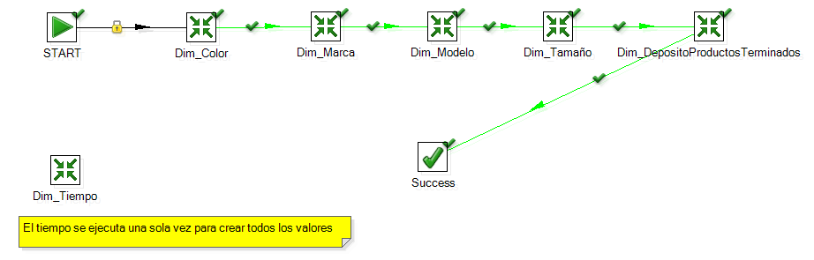

El primer objeto “START” indica que ahí es donde comienza el trabajo mientras que se comunica a través de diferentes líneas (hop) hacía cada dimensión (Dim_Color, Dim_Marca, Dim_Modelo, Dim_Tamaño, Dim_Tiempo y Dim_DepositoProductosTerminados) en este caso están planteadas de esta forma ya que se deberá actualizar primero las dimensiones de color, marca, modelo y tamaño para que contengan los datos actualizados y en caso de que por ejemplo un color cambie su id (de la BD transaccional) pueda ser contemplado como un nuevo registro de la BD de BI. Finalmente cuando se haya actualizado las dimensiones especificadas anteriormente se realizara la actualización de la dimensión Dim_DepositoProductosTerminados y concluirá con la transición a “Success” que indica que todo se ha realizado correctamente.

La dimensión Dim_Timpo fue planteada de una forma particular de manera que se cree una sola vez contemplando todas las fechas para los próximos 15 años y así se puedan tomar esos valores desde las diferentes dimensiones que se comunican con ella.

## Miniespecificaciones de los programas de regeneración de Tablas de Dimensión

En esta sección se especifican las tablas de dimensiones que permiten llevar a cabo los modelos, tal como fue descripto anteriormente se tomo el modelo de Disponibilidad de Productos para especificar cada una de ellas.

### Dim_Tiempo:

La siguiente imagen representa la dimensión “Dim_Tiempo” la cual especifica la creación de las fechas para los próximos 15 años, estas serán creadas por única vez para que luego puedan ser referenciadas cada una de las fechas que aquí se crean.

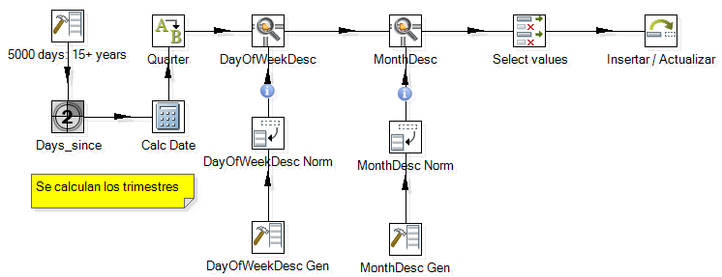

En el primer paso (5000 days: 15+ year) se crean las variables que contendrán los días donde “Days_since” realizara una iteración para rellenar los 15 años de fechas, luego “Calc Date” se encargara de realizar los cálculos para obtener de esas fechas los días, días de la semana, meses, días del mes, mes, año, semana del año y di del año; contemplando siempre los años bisiestos.

A continuación en “Quarter” se realizan los cálculos para obtener los trimestres (cuartos de año) mientras que en “DayOfWeekDesc Gen” y “MonthDesc Gen” se generan los días y los meses respectivamente de una forma acotada en 3 caracteres, por ejemplo Lunes = LUN, Martes = MAR, Diciembre = DIC, Enero = ENE, …. En “DayOfWeekDesc Norm” y “MonthDesc Norm” se realiza el pasaje de lo que se encontraba como filas a una sola columna, de la siguiente forma:

|  |
| --- |
| LUN |
| MAR |
| MIE |
| JUE |
| VIE |

Quedaría planteado como

|  |  |  |  |  |
| --- | --- | --- | --- | --- |
| LUN | MAR | MIE | JUE | VIE |

Luego, “DayOfWeekDesc” y “MonthDesc” se encargan de unir lo que viene de ambas entradas para generar de esta forma una correspondencia entre las nuevas abreviaciones y los días y meses que había en el tiempo.

Finalmente se realiza el “Select value” para renombrar los campos que salen de “MonthDesc” para pasarlos al español y quedar formateados de forma tal que correspondan con la tabla “Tiempo” de la BD de BI, luego en “Insertar / Actualizar” se realiza la inserción o actualización de las fechas sobre la BD multidimensional.

### Dim_Color – Dim_Tamaño – Dim_Modelo – Dim_Marca

A continuación se especifica a modo ejemplo la dimensión de color ya que tanto el tamaño, modelo y marca funcionan de la misma forma.

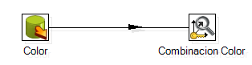

En primera instancia se obtienen de la base de datos transaccional todos los colores con el siguiente Script:

**SELECT**

ID

, NOMBRE

**FROM** color

Luego se realiza una combinación para insertar / actualizar los colores que hay en la BD multidimensional asignando la fecha actual como fecha para el nuevo color agregado y un id que es auto-incremental.

### Dim_DepositoProductosTerminados

La dimensión donde se realiza la transformación más importante y donde se verifican todas las dimensiones anteriores es la dimensión Dim_DepositoProductosTerminados que se detalla a continuación.

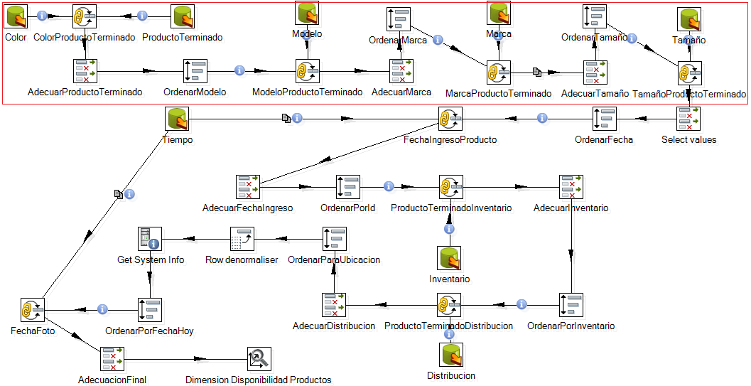

En la primera parte donde está marcado con rojo se realiza toda la comprobación de que el color, modelo, marca y tamaño sean los últimos obtenidos para ese producto que se está por registrar. Mientras que:

* ColorProducidoTerminado, ModeloProductoTerminado, MarcaProductoTerminado y TamañoProductoTerminado se utilizan para hacer un Join entre las tablas obtenidas de la BD transaccional y el ProductoTerminado a agregar.
* AdecuarProductoTerminado, AdecuarMarca, AdecuarTamaño y Select value se utilizan para ordenar la información y no tener problemas como por ejemplo que se mantenga una lista de id: id_1, id_2, id_3 y en consecuencia se muestre idProducto, idModelo, idColor, etc.
* Los elementos Ordenar… se utilizan para ordenar por un criterio en particular ya que los Join solicitan que ambas entradas estén ordenadas de la misma forma.

Los Scripts de las tablas que se traen de la BD transaccional están estructurados de la siguiente forma:

**SELECT**

c1.idColor

, c1.nombre

, id

**FROM** color c1

**WHERE** c1.id **IN** (**SELECT** MAX(c2.id) **FROM** color c2 **WHERE** c2.idColor = c1.idColor)

**ORDER BY** c1.idColor

Donde se obtienen de cada tabla los últimos id del color que se está por agregar ya que podría darse el caso en que un color que en un principio era Rojo con id 1 ahora sea Verde y mantenga el id 1. Por esta razón se obtiene el ultimo color para cada id.

Luego se realiza el mismo proceso para obtener la fecha correspondiente para el registro de la fecha de ingreso del producto terminado, luego se obtiene la ubicación para cada producto terminado y con el elemento “Row denormalicer” se obtienen los cálculos de las cantidades de elementos distribuidas en cada deposito o en manos de los viajantes, transformando también lo que se encontraba en uno o varios registros en un único registro, por ejemplo:

Antes del “Row denormalicer”:

|  |  |  |
| --- | --- | --- |
| Producto | Deposito | Cantidad |
| Producto 1 | Productos terminados | 4 |
| Producto 1 | Productos importados | 2 |
| Producto 1 | En manos de proveedor | 5 |

Despues del “Row denormalicer”:

|  |  |  |  |  |
| --- | --- | --- | --- | --- |
| Producto | Deposito | CantDepProdTer | CantDepProdImp | CantEnViaj |
| Producto 1 | Productos terminados | 4 | 2 | 5 |

El elemento “Get System Info” se utiliza para obtener la fecha actual para asignársela a la fecha de foto que permitirá saber qué cantidades hay en cada depósito en la fecha de hoy.

Finalmente se realiza la Dimensión (Dimensión disponibilidad productos) que permite registrar todos los datos correspondientes a la dimensión disponibilidadProductos de la BD multidimensional.

## Sumarización y Particionamiento

El trabajo no posee un gran tamaño por lo que inicialmente no sería planteado un particionamiento para la base de datos ni es necesario tablas sumarizadas para obtener la información.